ORDEN CONTRACTUAL DE PRESTACIÓN DE SERVICIOS No.: |  |  |  |  | CO1.PCCNTR.5989007 | Del Año: | 2025
CONTRATISTA: | JONATHAN RESTREPO B. |  |  |  | C.C. / C.E. No.: | 1.140.867.694
No DE INFORMES PACTADOS | 8 |  |  |  | No DE INFORME | 8 de 8
PERIODO DEL INFORME: | Desde: | 16 | 11 | 2025 | Hasta: | 15 | 12 | 2025
PERIODO DEL INFORME: | Desde: | Día | Mes | Año | Hasta: | Día | Mes | Año
- INFORMACIÓN GENERAL DEL PROYECTO

PROYECTO VINCULADO A LA CONTRATACIÓN |  | Desarrollo y potencialización del sector portuario y sus contextos en la ciudad de Barranquilla |  |  |  |  |  |  | BPIN: 2024080010144
ACTIVIDAD SUIF |  | Asistencias técnicas realizadas con el proyecto. |  |  |  |  |  |  | ☒
 |  |  |  |  |  |  |  |  | ☐
META PLAN DE DESARROLLO |  | Estudio de preinversion. |  |  |  |  |  |  | ☐
- INFORMACIÓN GENERAL DEL CONTRATO

OBJETO: PRESTACION DE SERVICIOS DE APOYO A LA GESTION DE ACTIVIDADES QUE CONTRIBUYAN A UNA ARTICULACION CON LAS DINAMICAS PORTUARIAS DE LA CIUDAD DE BARRANQUILLA.
VALOR CONTRATO |  |  |  |  | $33.100.000
NOMBRE DEL SUPERVICIÓN O INTERVENTOR: |  |  |  |  | JOSE FERNANDO CURVELO
PLAZO OPS: | Fecha inicio |  | 25 | 04 |  | 2025 | Fecha  Terminación  (Incluidas prórrogas y suspensiones si aplica) | 15 | 12 | 2025
PLAZO OPS: |  |  | Día | Mes |  | Año |  | Día | Mes | Año
- DETALLE DE LA EJECUCIÓN

No. | OBLIGACIÓN ESPECÍFICA  (Incluir cada obligación tal como se pactó en la OPS) | ACTIVIDADES EJECUTADAS  (Para el cumplimento de la obligación en el periodo informado) | EVIDENCIA EJECUCIÓN DE ACTIVIDADES  (Indique el nombre del archivo que soporta la ejecución y el avance de las actividades en la carpeta OneDrive compartida o anexos) | AVANCE/ ESTADO DE EJECUCIÓN  (Incluir el porcentaje de avance por cada obligación ejecutada en el periodo de actividades informado, y la total acumulada a la fecha)
 |  |  |  | Periodo (%) | Acumulada a la fecha (%)
1 | Brindar Apoyo y acompañamiento a la Oficina de Asuntos Portuarios del Distrito de Barranquilla en las mesas de trabajo del sector, reuniones del claustro offshore y de logística portuaria. | - En cumplimiento de la obligación de apoyo y acompañamiento a la Oficina de Asuntos Portuarios del Distrito de Barranquilla, estuve presente en el barrio Las Flores, específicamente en el sector de Puerto Mocho, realizando acompañamiento y seguimiento a la operación logística del tren turístico que moviliza a los visitantes desde el acceso al barrio Las Flores hasta las playas de Puerto Mocho. Esta actividad permitió verificar el correcto desarrollo de la operación, así como la adecuada articulación entre los actores involucrados en la prestación del servicio y la atención a ciudadanos y turistas. |  | 100% | 100%
2 | Apoyar en el acompañamiento y seguimiento del sector portuario y su cadena logística, incluyendo zonas francas, agencias de aduana, agencias de carga, agencias marítimas, navieras, exportadores, importadoras y operadores logísticos. | - En el marco del acompañamiento y seguimiento al sector portuario y su cadena logística, apoyé la gestión y coordiné la logística en el foro “El Río Magdalena y su Impacto Social”, espacio en el que participaron representantes de zonas francas, agencias de aduana, agencias de carga, navieras, exportadores, importadores y operadores logísticos. Esta labor permitió garantizar la adecuada organización del evento, propiciando el diálogo interinstitucional y el fortalecimiento de estrategias para potenciar el desarrollo económico y social alrededor del río Magdalena  - Participé en las actividades de apoyo durante la inauguración del mercado El Playón, un espacio de alto valor estratégico para la Oficina de Asuntos Portuarios, dada su localización en el área de influencia de los caños del centro de Barranquilla. En el desarrollo de esta labor, apoyé los procesos logísticos y la coordinación con los distintos actores vinculados al sector, resaltando la relevancia del mercado dentro del sistema de abastecimiento alimentario de la ciudad.  - De igual manera, brindé acompañamiento a los comerciantes del sector, facilitando su interacción con las instancias institucionales y visibilizando el rol fundamental que desempeñan en la dinámica económica y social del entorno. Así mismo, ejercí labores de representación y respaldo institucional, destacando el impacto del mercado El Playón en los procesos de importación de mercancías y en el fortalecimiento de la cadena logística que soporta una parte significativa de la seguridad alimentaria de Barranquilla. |  | 100% | 100%
3 | Brindar apoyo a las comunidades aledañas a las zonas portuarias y ribereñas del rio magdalena a la altura del Distrito de Barranquilla, en las actividades, proyectos y servicios ofrecidos desde la Alcaldia Distrital de Barranquilla. | - En cumplimiento de la obligación de apoyar el acompañamiento y seguimiento del sector portuario y su cadena logística, estuve presente en la jornada de inauguración de la noria “Luna del Río”, ubicada en el margen del río Magdalena, infraestructura que hace parte del entorno estratégico de la zona portuaria de Barranquilla. Durante esta actividad, apoyé los procesos logísticos asociados al evento, realizando acompañamiento operativo y verificación de la articulación entre los actores involucrados, contribuyendo al adecuado desarrollo de la jornada y al fortalecimiento de la dinámica logística y turística del área de influencia portuaria. |  | 100% | 100%
4 | Apoyar a la Oficina de Asuntos portuarios en los procesos administrativos desarrollados desde y hacia la Oficia de Asuntos Portuarios y coordinar las acciones pertinentes |  |  | 100% | 100%
5 | Apoyar y dar acompañamiento a la realización de ferias y/o eventos institucionales designadas. | - n el periodo reportado, participé en la feria institucional desarrollada en el barrio el ferry, desempeñando labores de atención directa a la comunidad en representación de la Secretaría de Desarrollo Económico. Durante la jornada, acompañé la ejecución del evento garantizando la socialización efectiva de la oferta institucional entre los habitantes del sector, atendiendo consultas y brindando orientación sobre los programas y servicios dispuestos por la Alcaldía de Barranquilla.  - Adicionalmente, realicé la divulgación de las iniciativas, programas y líneas estratégicas de la Secretaría de Desarrollo Económico y de la Oficina de Asuntos Portuarios, destacando las oportunidades relacionadas con formación, emprendimiento, empleabilidad y fortalecimiento empresarial. Esta gestión contribuyó a acercar la acción institucional al territorio, fomentar la participación ciudadana y consolidar la relación entre la administración distrital y la comunidad del barrio. |  | 100% | 100%
6 | Las demás funciones asignadas, de acuerdo con el nivel, la naturaleza y el área de desempeño  del cargo |  |  | 100% | 100%

- PRODUCTOS ENTREGADOS A LA FECHA (En caso de haber sido pactados en la OPS)
1 | Para reporte por parte del contratista
2 | Para reporte por parte del contratista
3 | Para reporte por parte del contratista

En constancia de lo anterior, se firma el presente informe el 17 de diciembre del 2025.

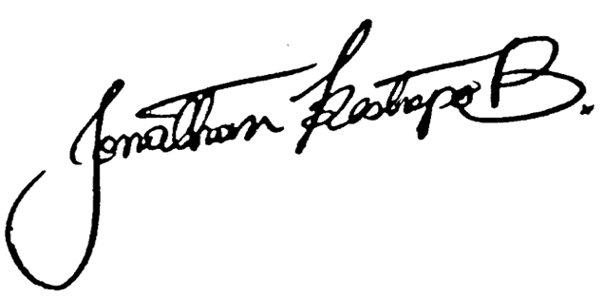

Firma Contratista
Nombre: JONATHAN RESTREPO B.

ANEXO 1
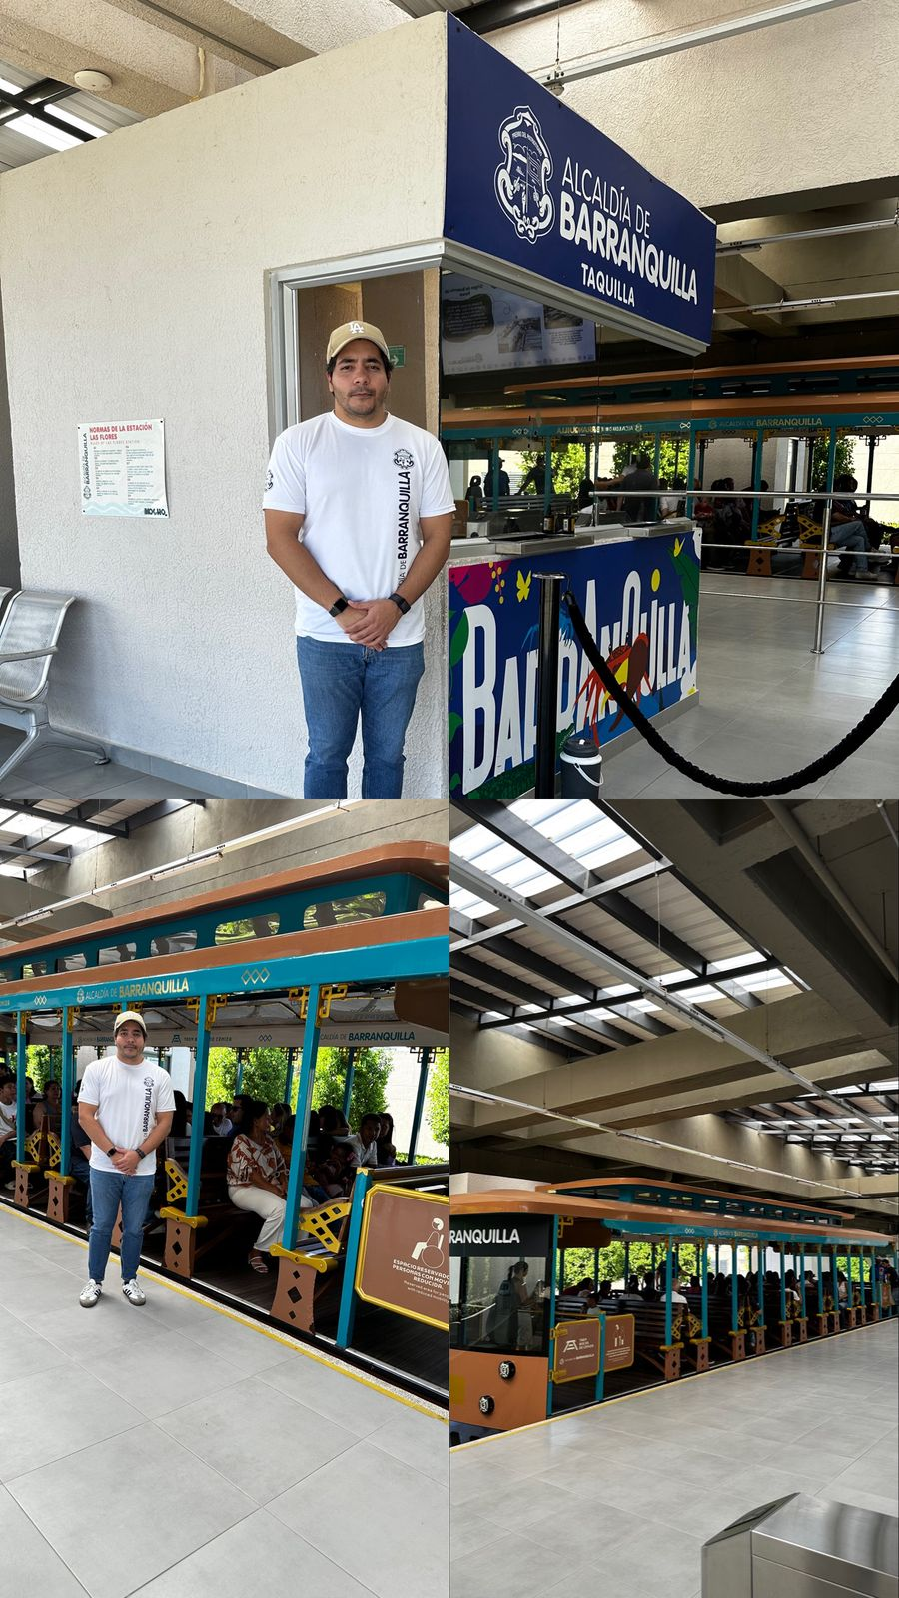

ANEXO 2
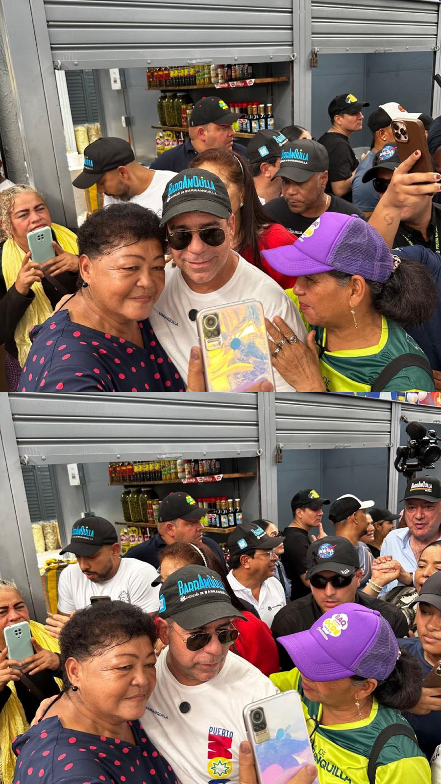

ANEXO 2

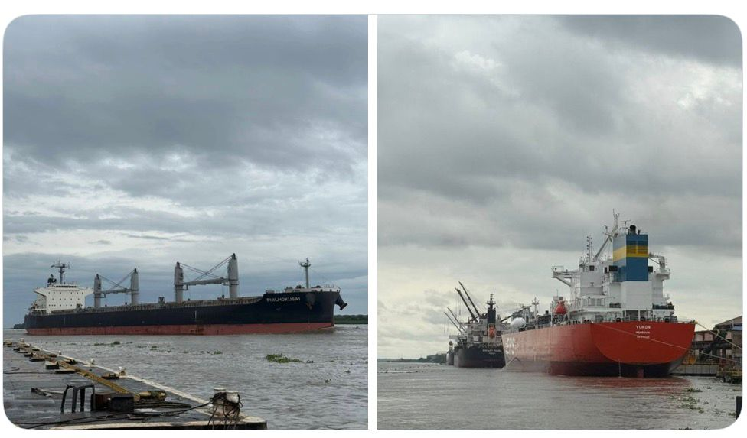
ANEXO 3
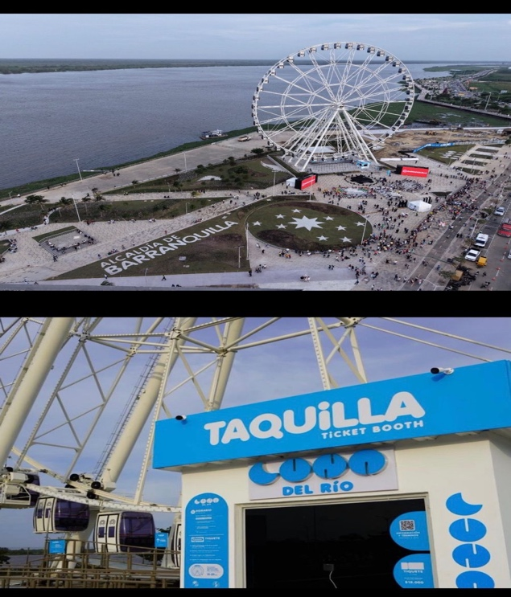

ANEXO 5


